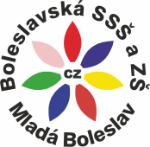 | BOLESLAVSKÁ SOUKROMÁ STŘEDNÍ ŠKOLA A ZÁKLADNÍ ŠKOLA, s.r.o.,
 | Viničná 463, Mladá Boleslav
 | firma je zapsána v Obch.rejstříku u Městského soudu v Praze, oddíl C, vložka 51477 IČ:251 21 367
Tel/fax : 326 321 872, web: www.maja-mb.cz, email: majamb@maja-mb.cz

Třída: Školní rok:
Studijní obor: Předškolní a mimoškolní pedagogika
Kód: 75-31-M/01

Předmět:
Období studia:

SEMINÁRNÍ PRÁCE

Téma:

Jméno žáka:
Jméno vyučujícího:

